Дистанционное обучение для учащихся начальной школы 23.04.2020 четверг

класс | № |  | Предмет | тема |  |  |  |  |  | Задание
1а | 1 |  | Лит.чтение | Проверка навыка чтения |  |  |  |  |  | Тест
 | 2 |  | Русский язык | Обозначение мягкости согласных с помощью ь. |  |  |  |  |  | Учебник М.С.Соловейчик с.74 -77, упр.120,121 - устно, упр.117,119,122 -письменно, учи.ру.
 | 3 |  | Математика | Уменьшение числа на несколько единиц. |  |  |  |  |  | Учебник Н.В.Рудницкая (2 часть) с.16 -108 № 13, 15,17,18 – устно, № 10,11,12 – письменно.
 | 4 |  | Музыка | Дом, который звучит. |  |  |  |  |  | Послушать музыку.
 | 5 |  | Физ-ра  (Тихонов А.Н.) | Тема: «Практические занятия»  Задание: 1) выполнить упражнение «приседания, руки за головой» мальчикам 20 раз, девочкам 20 раз; |  |  |  |  |  | 2) выполнить упражнение «поднимание туловища, ноги закреплены, руки за головой» мальчикам 16 раз, девочкам 12 раз.  При возникновении вопросов можете обратиться по тел.: 89270983444, Viber, WhatsApp (Тихонов А.Н.)
1б | 1 |  | Русский язык | Проверочная работа(диктант).Тема «Правописание словосочетаний жи-ши,ча-ща,чу-щу». |  |  |  | Найти в Интернете диктант на тему, продиктовать детям поддиктовку, сочетания подчеркнуть.(20-25 слов).
 | 2 |  | Математика | Странички для любознательных. |  |  |  | Стр.74-75,(Устно или письменно на ваше усмотрение.)
 | 3 |  | Чтение | С.Михалков «Аисты и лягушки».  Е.Чарушин «Томкины сны».  И.Жуков «Нападение на зоопарк». |  |  |  | Чтение по ролям.  Чтение, пересказ.  Учиться читать скороговорки, в.№3(творческое задание, письм, на листочке).
 | 4 |  | Вн. занятие. | Семьеведение. Занятия членов семьи в свободное время. |  |  |  | Беседа на тему, коллективное рисование «Досуг моей семьи».(на листе А4).
 | 5 |  | Физ-ра  (Тихонов А.Н.) | Тема: «Практические занятия»  Задание: 1) выполнить упражнение «приседания, руки за головой» мальчикам 20 раз, девочкам 20 раз; |  |  |  | 2) выполнить упражнение «поднимание туловища, ноги закреплены, руки за головой» мальчикам 16 раз, девочкам 12 раз.  При возникновении вопросов можете обратиться по тел.: 89270983444, Viber, WhatsApp (Тихонов А.Н.)
1в | 1 |  | Русский язык | Повторение правила правописания сочетаний чк, чн |  |  |  |  |  |  | с.137-142 упр.1, 2, 3 – устно,  упр.4, 5, 6- письменно
 | 2 |  | Литературное чтение | И. Мазнин «Давайте дружить», Ю. Коваль «Бабочка». Загадка |  |  |  |  |  |  | с.45 – 47 читать, ответить на вопросы
 | 3 |  | Технология | Домик хитрого гнома |  |  |  |  |  |  | 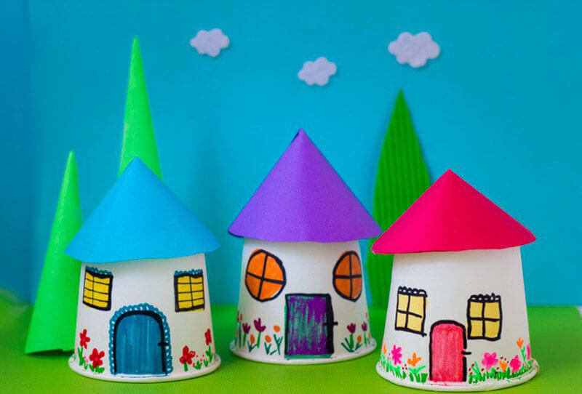
 | 4 |  | Внеурочна деятельность «Речевое развитие» | Тема текста |  |  |  |  |  |  | Из слов каждой строки составь и запиши предложения. Запиши их. Озаглавь текст.  Солнышко, в, ярко, светит, небе  Падают, с, дома, капли, крыши  Крыльца, у, лужа  Дорогах, потемнел, кругом, снег, на  Весна, это, пришла
 |  |  | Физ-ра  (Тихонов А.Н.) | Тема: «Практические занятия»  Задание: 1) выполнить упражнение «приседания, руки за головой» мальчикам 20 раз, девочкам 20 раз; |  |  |  |  |  |  | 2) выполнить упражнение «поднимание туловища, ноги закреплены, руки за головой» мальчикам 16 раз, девочкам 12 раз.  При возникновении вопросов можете обратиться по тел.: 89270983444, Viber, WhatsApp (Тихонов А.Н.)
1г | 1 |  | Русский язык | Знакомство со словами, близкими по значению |  |  |  |  |  |  | С.144 правило  С.145 упр. 6  карточка
 | 2 |  | Окружающий мир | День космонавтики |  |  |  |  |  |  | Учебник с.78-79  Изготовить модель ракеты
 | 3 |  | Литературное чтение | И.Мазнин «Давайте дружить»  Ю.Коваль «Бабочка» |  |  |  |  |  |  | Выразительно читать  рисунок
 | 4 |  | Ритмика | Воспроизведение ритмического рисунка |  |  |  |  |  |  | Выучить видеоурок  https://www.youtube.com/watch?v=-AnoUuZPxK4
 | 5 |  | в/д: школа развития речи | Типы текста |  |  |  |  |  |  | Карточка
1д | 1 |  | Чтение | В. Осеева «Потерянный день». «Три товарища». |  |  |  |  |  |  | Выразительное чтение, ответить на вопросы.
 | 2 |  | Русский язык | Точность и правильность речи. Повторение звукового анализа и правила переноса слов. |  |  |  |  |  |  | Стр. 142-146, упр 2, 3 письменно
 | 3 |  | Математика | Увеличение числа на несколько единиц. |  |  |  |  |  |  | Стр. 101 №5, 7, 10
 | 4 |  | Технология | Передвижение по воде, водный транспорт. Оригами «Кораблик» |  |  |  |  |  |  | Сделать кораблик из бумаги.
 | 5 |  | «Пенза-город мой родной» | День России. День Российского флага. |  |  |  |  |  |  | Вспомнить, что обозначают цвета Российского флага.
1е | 1 |  | Литературное чтение | Развитие восприятия художественного произведения В.Бианки «Лесной колобок – Колючий бок» |  |  |  |  |  |  | Прочитать, нарисовать рисунок к произведению.
 | 2 |  | Математика | Проверочная работа |  |  |  |  |  |  | Вышлю фото
 | 3 |  | Окружающий мир | День космонавтики |  |  |  |  |  |  | С. 78-79. Занятие на Яндекс Учебник
 | 4 |  | Развивающая математика | Задачи на сравнение |  |  |  |  |  |  | Занятие на Яндекс Учебник
 | 5 |  | Физ-ра  (Тихонов А.Н.) | Тема: «Практические занятия»  Задание: 1) выполнить упражнение «приседания, руки за головой» мальчикам 20 раз, девочкам 20 раз; |  |  |  |  |  |  | 2) выполнить упражнение «поднимание туловища, ноги закреплены, руки за головой» мальчикам 16 раз, девочкам 12 раз.  При возникновении вопросов можете обратиться по тел.: 89270983444, Viber, WhatsApp (Тихонов А.Н.)
1ж | 1 |  | Рус. яз. |  |  |  |  |  |  |  | Стр. 140-141 правило; стр. 142 упр. 6 письменно
 | 2 |  | Математика | К числу 9 прибавить 6 |  |  |  |  |  |  | Стр. 69 Запомни! (Примеры в красной рамке запомнить); №1,2, 5 письменно
 | 3 |  | Лит.чтение | К. Ушинский «Играющие собаки»,Л.Н. Толстой «Косточка» |  |  |  |  |  |  | Стр.14-17 читать
 | 4 |  | технология | Домик хитрого гнома |  |  |  |  |  |  | Посмотреть презентацию и сделать аппликацию «Домик».
2а | 1 |  | русский | Составляем текст по плану |  |  |  |  |  |  | С.108 упр.2
 | 2 |  | окруж.мир | Что мы знаем о воде |  |  |  |  |  |  | С.81-83 пересказ
 | 3 |  | чтение | Г. Скребицкий «Жаворонок». |  |  |  |  |  |  | С.116-117,задание 7
 | 4 |  | внеурочка(семьевед.) | Семейные реликвии
 | 5 |  | музыка | Симфоническая сказка.С.Прокофьев»Петя и волк.» |  |  |  |  |  |  | слушать
 | 6 |  | Анг.яз | Малькова Ю.В.: Тема: “A magic island”  - Изучаем новую лексику на стр. 106 учебника.  https://drive.google.com/drive/folders/1lDzxFh2k1XdnbKxxSwkYzHUIGxTv2DSj - ссылка для прослушивания  - Написать в тетради новые слова по 3 строчке каждое.  - Упр. 2 на стр. 106 учебника. Читать, переводить (устно) https://drive.google.com/drive/folders/1lDzxFh2k1XdnbKxxSwkYzHUIGxTv2DSj - ссылка для прослушивания  Задания присылать по Вайберу на номер 89875268295 до 18:00 23.04.2020. |  |  |  |  |  |  | Макаров М.С.:  1. Стр. 87, упр. 1 Прослушай аудиозапись несколько раз, попробуй прочитать и записать на аудио.  Выполненные задания (фото) присылать на почту: eng-58@yandex.ru
2б | 1 |  | математика | Тема: Повторение пройденного «Что узнали. Чему научились» |  |  |  |  |  |  | Проверочная работа
 | 2 |  | русский язык | Тема: Учимся составлять план текста |  |  |  |  |  |  | с.100 у.1, с.101 у.2.
 | 3 |  | окр.мир | Тема: Что такое река |  |  |  |  |  |  | с.88-89 чит.пер., сообщ.в тетр о реке по выбору
 | 4 |  | музыка | Тема: Симфония № 40. Увертюра |  |  |  |  |  |  | Слушание симфонии
 | 5 |  | в/з разв.р. | Тема: Текст сравнительного описания |  |  |  |  |  |  | 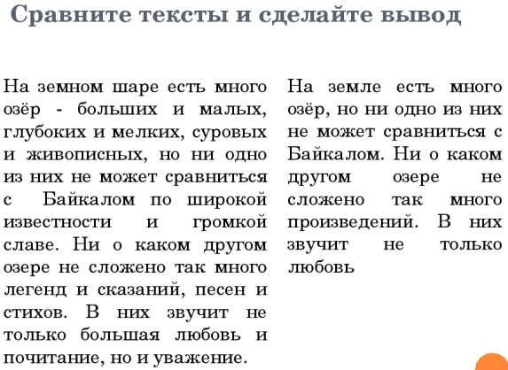
 | 6 |  | Анг.яз | Малькова Ю.В.: Тема: “A magic island”  - Изучаем новую лексику на стр. 106 учебника.  https://drive.google.com/drive/folders/1lDzxFh2k1XdnbKxxSwkYzHUIGxTv2DSj - ссылка для прослушивания  - Написать в тетради новые слова по 3 строчке каждое.  - Упр. 2 на стр. 106 учебника. Читать, переводить (устно) https://drive.google.com/drive/folders/1lDzxFh2k1XdnbKxxSwkYzHUIGxTv2DSj - ссылка для прослушивания  Задания присылать по Вайберу на номер 89875268295 до 18:00 23.04.2020. |  |  |  |  |  |  | Макаров М.С.:  1. Стр. 87, упр. 1 Прослушай аудиозапись несколько раз, попробуй прочитать и записать на аудио.  Выполненные задания (фото) присылать на почту: eng-58@yandex.ru
2в | 1 |  | русский язык | Учимся составлять план текста |  |  |  |  | С. 100,упр.1.2.
 | 2 |  | математика | Задачи на нахождение третьего слагаемого |  |  |  |  | С.77,№1,2,3,4,6,8.
 | 3 |  | чтение | Г. Скребицкий «Жаворонок».  П. Воронько «Журавли» |  |  |  |  | С.116,в/ч,хр1 с.104 в/ч.
 | 4 |  | Школа развития речи | Редактирование текста |  |  |  |  | Работа с текстом ( по карточке)
 | 5 |  | Анг.яз | Малькова Ю.В.: Тема: “A magic island”  - Изучаем новую лексику на стр. 106 учебника.  https://drive.google.com/drive/folders/1lDzxFh2k1XdnbKxxSwkYzHUIGxTv2DSj - ссылка для прослушивания  - Написать в тетради новые слова по 3 строчке каждое.  - Упр. 2 на стр. 106 учебника. Читать, переводить (устно) https://drive.google.com/drive/folders/1lDzxFh2k1XdnbKxxSwkYzHUIGxTv2DSj - ссылка для прослушивания  Задания присылать по Вайберу на номер 89875268295 до 18:00 23.04.2020. |  |  |  |  | Макаров М.С.:  1. Стр. 87, упр. 1 Прослушай аудиозапись несколько раз, попробуй прочитать и записать на аудио.  Выполненные задания (фото) присылать на почту: eng-58@yandex.ru
 | 6 |  | Физ-ра (Мусин Д.А.) | Тренировка ума и характера. |  |  |  |  | Задание: с.68-74, описать свой распорядок дня по времени.  Учебник: https://fk12.ru/books/fizicheskaya-kultura-1-4-klassy-lyah  Ответы на задания присылать по адресу электронной почта: musind44it@yandex.com
2г | 1 |  | Физ-ра (Мусин Д.А.) | Тренировка ума и характера. |  |  |  |  | Задание: с.68-74, описать свой распорядок дня по времени.  Учебник: https://fk12.ru/books/fizicheskaya-kultura-1-4-klassy-lyah  Ответы на задания присылать по адресу электронной почта: musind44it@yandex.com
 | 2 |  | Русский язык | Учимся составлять план текста |  |  |  |  | с.100-102, упр.1 (устно), упр. 2 (письменно)
 | 3 |  | Математика | Задачи на нахождение третьего слагаемого. Самостоятельная работа |  |  |  |  | с.77, № 2,4,6,8
 | 4 |  | Литературное чтение | П.Дудочкин «Почему хорошо на свете» |  |  |  |  | с.123-127, читать по ролям, ответить на вопросы
 | 5 |  | Музыка | Симфоническая сказка. С.Прокофьев «Петя и волк» |  |  |  |  | Слушать симфоническую сказку, рисунок
 | 6 |  | Анг.яз | Малькова Ю.В.: Тема: “A magic island”  - Изучаем новую лексику на стр. 106 учебника.  https://drive.google.com/drive/folders/1lDzxFh2k1XdnbKxxSwkYzHUIGxTv2DSj - ссылка для прослушивания  - Написать в тетради новые слова по 3 строчке каждое.  - Упр. 2 на стр. 106 учебника. Читать, переводить (устно) https://drive.google.com/drive/folders/1lDzxFh2k1XdnbKxxSwkYzHUIGxTv2DSj - ссылка для прослушивания  Задания присылать по Вайберу на номер 89875268295 до 18:00 23.04.2020. |  |  |  |  | Макаров М.С.:  1. Стр. 87, упр. 1 Прослушай аудиозапись несколько раз, попробуй прочитать и записать на аудио.  Выполненные задания (фото) присылать на почту: eng-58@yandex.ru
3а | 1 |  | Русский яз. | Правописание окончаний имён прилагательных |  |  |  |  | стр. 118-122, упр. 1, (устно), правило, упр. 2, 3, 4 (письм.)
 | 2 |  | Математика | Алгоритм сложения трехзначных чисел |  |  |  |  | Стр. 70, №№ 1, 3, 6, 7 (устно), №№ 2, 4, 5 (письм.)
 | 3 |  | Окружающий мир | Что создавалось трудом ремесленника? Игрушки делать- тоже ремесло |  |  |  |  | Стр. 113-115 (пересказ)
 | 4 |  | Школа развития речи | Культура общения. |  |  |  |  | В беседе с родителями вспомнить о Волшебных словах: слова приветствия, прощания, просьбы, благодарности, извинение.
 | 5 |  | Физ-ра (Мусин Д.А.) | Тренировка ума и характера. |  |  |  |  | Задание: с.68-74, описать свой распорядок дня по времени.  Учебник: https://fk12.ru/books/fizicheskaya-kultura-1-4-klassy-lyah  Ответы на задания присылать по адресу электронной почта: musind44it@yandex.com
3б | 1 |  | Русский | Краткая форма качественных прилагательных |  |  |  |  | Учебник С.В.Иванов(2 часть) с.126-129,все рубрики(устно),упр1,2,3(письменно)
 | 2 |  | Чтение | С.Михалков «Аркадий Гайдар». К.Паустовский «Об А.П.Гайдаре» |  |  |  |  | Учебник Л.А.Ефросинина. По выбору: выучить наизусть стихотворение С. Михалкова или рассказ об А.П.Гайдаре
 | 3 |  | Окружающий мир | О гончарном ремесле |  |  |  |  | Учебник Н.Ф.Виноградова  с.115-117(прочитать, пересказать)
 | 4 |  | Развивающая математика | Старинные единицы длины |  |  |  |  | Знакомство со старинными единицами длины(презентация)
 | 5 |  | Физ-ра (Мусин Д.А.) | Тренировка ума и характера. |  |  |  |  | Задание: с.68-74, описать свой распорядок дня по времени.  Учебник: https://fk12.ru/books/fizicheskaya-kultura-1-4-klassy-lyah  Ответы на задания присылать по адресу электронной почта: musind44it@yandex.com
 | 6
3в | 1 |  | Математика | Виды треугольников |  |  |  |  |  | С. 73, № 1 устно; № 2,3,4 письменно
 | 2 |  | Рус. язык | Контрольная работа «Что мы теперь знаем» |  |  |  |  |  | С.106, упр. 580
 | 3 |  | Чтение | Определение рассказчика в повествовательном произведении |  |  |  |  |  | С. 28-29, задания 12 – 14 устно, задание 15 письменно
 | 4 |  | Музыка | Острый ритм – джаза звуки |  |  |  |  |  | Знакомство с джазовыми музыкантами-исполнителями
 | 5 |  | Развивающая математика | Старинные единицы массы |  |  |  |  |  | Решение логических задач
 | 6 |  | Физ-ра (Тихонов А.Н.) | Тема: «Практические занятия»  Задание: 1) выполнить упражнение «отжимания» мальчикам 3 повторения по 15 раз, девочкам 3 повторения по 12 раз;  2) выполнить упражнение «наклоны из исходного положения стоя» за 30 секунд 20 раз; |  |  |  |  |  | 3) выполнить упражнение «поднимание туловища, ноги закреплены, руки за головой» мальчикам 30 раз, девочкам 25 раз (без учета времени).  При возникновении вопросов можете обратиться по тел.: 89270983444, Viber, WhatsApp (Тихонов А.Н.)
3г | 1 |  | Русский яз. | Качественные имена прилагательные |  |  |  |  |  |  | стр. 112-114, упр. 1, (устно), правило, упр. 2, 3 (письм.)
 | 2 |  | Математика | Приемы устных вычислений |  |  |  |  |  |  | Стр. 70, №№ 1, 3, 6, 7 (устно), №№ 2, 4, 5 (письм.)
 | 3 |  | Чтение | Урок-обобщение по разделу.  Дополнительное чтение А.П. Гайдар «Чук и Гек» |  |  |  |  |  |  | Чтение рассказа А.П. Гайдара «Чук и Гек»
 | 4 |  | Музыка | Чудо- музыка |  |  |  |  |  |  | Просмотр презентации
 | 5 |  | Школа развития речи | Культура общения. |  |  |  |  |  |  | В беседе с родителями вспомнить о Волшебных словах: слова приветствия, прощания, просьбы, благодарности, извинение.
 | 6 |  | Физ-ра (Тихонов А.Н.) | Тема: «Практические занятия»  Задание: 1) выполнить упражнение «отжимания» мальчикам 3 повторения по 15 раз, девочкам 3 повторения по 12 раз;  2) выполнить упражнение «наклоны из исходного положения стоя» за 30 секунд 20 раз; |  |  |  |  |  |  | 3) выполнить упражнение «поднимание туловища, ноги закреплены, руки за головой» мальчикам 30 раз, девочкам 25 раз (без учета времени).  При возникновении вопросов можете обратиться по тел.: 89270983444, Viber, WhatsApp (Тихонов А.Н.)
4а | 1 | Физ-ра (Фетисова А.С.) |  |  |  | Тема урока: «Наш домашний спортивный зал!»  Практическое задание: Выполнить комплекс упражнений № 12 (1 подхода)  Примерный комплекс ОРУ с гантелями (2 бутылки с водой 0.5 – 0.7 пластиковые)  1.И. п.: о.с., гантели к плечам. 1 – 2 – встать на носки, гантели вверх; 3 – 4 – и. п.  2.И. п.: о.с., гантели к плечам. 1 – выпад правой вперед, гантели вверх; 2 – и. п.; 3 – 4 – то же с левой ноги.  3.И. п.: о.с., гантели вверх. 1 – 3 – пружинистые наклоны вперёд, гантели к плечам; 4 – и. п.  4.И. п.: о.с., гантели вниз. 1 – согнуть руки в локтях, гантели к плечам; 2 – и. п.  5.И. п.: сед, гантели вверх. 1 – 2 – лечь, гантели к плечам; 3 – 4 –и.п.  6.И. п.: лежа на спине, гантели в стороны. 1 – 2 – гантели вперед; 3 – 4 – и. п.  7.И. п.: стойка ноги врозь, гантели к плечам. 1 – наклон вправо, левую руку вверх; 2 – и. п.; 3 – 4 – то же влево.  8.И. п.: о.с., гантели внизу. 1 – 4 – четыре прыжка на месте; 5 – прыжок ноги врозь, гантели к плечам; 6 – прыжок ноги вместе, гантели вниз; 7 – прыжок ноги врозь, гантели к плечам; 8 – прыжок ноги вместе, гантели вниз.  Уважаемые Родители и обучающиеся можно использовать также:  - обычная подушка среднего размера;  - пластиковая палка от швабры;  - 2 бутылки с водой 0.5 – 0.7 пластиковые;  - труба от пылесоса;  - мягкая игрушка среднего размера. |  |  |  |  |  | 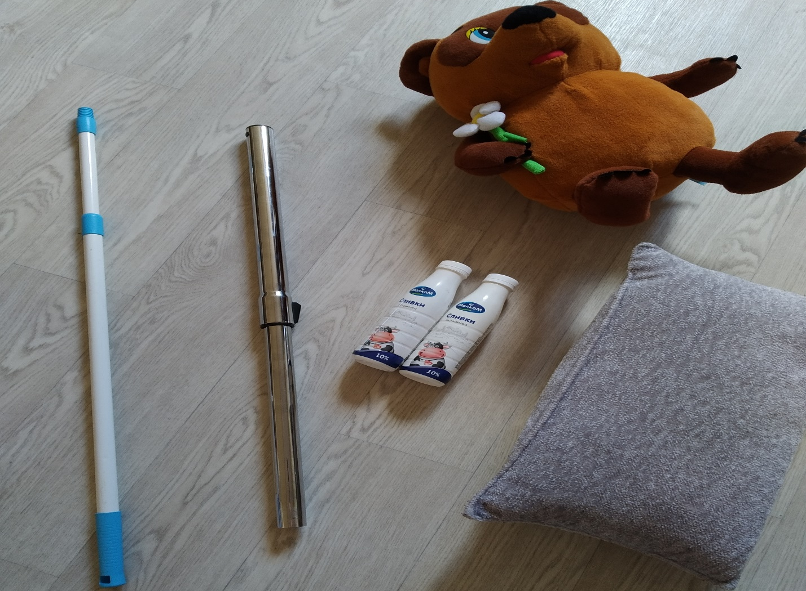  Внимание - Всё строго под контролем родителей, так как используется дополнительный инвентарь;  Внимание - При выполнении упражнений обязательно соблюдение дистанции в 1 метр от посторонних предметов и мебели;  Внимание - Если у вас возникают затруднения со всеми этими заданиями, повторяйте упражнения прошедшей недели.  Уважаемые родители фото отчёт по возможности! (Не менее 3 фото (одного любого упражнения) раз в неделю Вайбер +79374323151  С уважением Фетисова А.С., Большое спасибо)
 | 2 | Русский язык |  |  |  | Словосочетание |  |  |  |  |  | С.109 правило упр.2,3
 | 3 | Математика |  |  |  | Решение задач |  |  |  |  |  | С.63 № 247-249
 | 4 | Чтение |  |  |  | В.П.Катаев «Сын полка» |  |  |  |  |  | Дополнительное чтение (найти книгу самим)
 | 5 | Внеурочка (математика) |  |  |  | Математические фокусы |  |  |  |  |  | Придумать два своих фокуса
 | 6 | Технология |  |  |  | Работа с пластилином (герои народных сказок) |  |  |  |  |  | Лепка героев народных сказок
4б | 1 | Русский язык |  | Урок 109. |  |  |  |  |  |  |  | Стр. 106 выучить правило, с. 107 упр. 1, стр.108 упр.3
 | 2 | математика |  | Нахождение неизвестного числа в равенствах вида : х+5= 7 … |  |  |  |  |  |  |  | Стр. 103  №2,3,5  Решение по карточке подсказке
 | 3 | Литературное чтение |  | С.В. Михалков « Хижина дяди Тома» |  |  |  |  |  |  |  | Стр. 116-118  Вопрос 5 письменно в тетрадь.
 | 4 | ИЗО |  | Весеннее настроение |  |  |  |  |  |  |  | Нарисовать пейзаж «Весна»
 | 5 | Физ-ра (Фетисова А.С.) |  | Тема урока: «Наш домашний спортивный зал!»  Практическое задание: Выполнить комплекс упражнений № 12 (1 подхода)  Примерный комплекс ОРУ с гантелями (2 бутылки с водой 0.5 – 0.7 пластиковые)  1.И. п.: о.с., гантели к плечам. 1 – 2 – встать на носки, гантели вверх; 3 – 4 – и. п.  2.И. п.: о.с., гантели к плечам. 1 – выпад правой вперед, гантели вверх; 2 – и. п.; 3 – 4 – то же с левой ноги.  3.И. п.: о.с., гантели вверх. 1 – 3 – пружинистые наклоны вперёд, гантели к плечам; 4 – и. п.  4.И. п.: о.с., гантели вниз. 1 – согнуть руки в локтях, гантели к плечам; 2 – и. п.  5.И. п.: сед, гантели вверх. 1 – 2 – лечь, гантели к плечам; 3 – 4 –и.п.  6.И. п.: лежа на спине, гантели в стороны. 1 – 2 – гантели вперед; 3 – 4 – и. п.  7.И. п.: стойка ноги врозь, гантели к плечам. 1 – наклон вправо, левую руку вверх; 2 – и. п.; 3 – 4 – то же влево.  8.И. п.: о.с., гантели внизу. 1 – 4 – четыре прыжка на месте; 5 – прыжок ноги врозь, гантели к плечам; 6 – прыжок ноги вместе, гантели вниз; 7 – прыжок ноги врозь, гантели к плечам; 8 – прыжок ноги вместе, гантели вниз.  Уважаемые Родители и обучающиеся можно использовать также:  - обычная подушка среднего размера;  - пластиковая палка от швабры;  - 2 бутылки с водой 0.5 – 0.7 пластиковые;  - труба от пылесоса;  - мягкая игрушка среднего размера. |  |  |  |  |  |  |  | Внимание - Всё строго под контролем родителей, так как используется дополнительный инвентарь;  Внимание - При выполнении упражнений обязательно соблюдение дистанции в 1 метр от посторонних предметов и мебели;  Внимание - Если у вас возникают затруднения со всеми этими заданиями, повторяйте упражнения прошедшей недели.  Уважаемые родители фото отчёт по возможности! (Не менее 3 фото (одного любого упражнения) раз в неделю Вайбер +79374323151  С уважением Фетисова А.С., Большое спасибо)
4в | 1 |  | Р.язык |  | Правописание слов в словосочетаниях. |  | Упр.1, 2 с.129
 | 2 |  | Математика |  | Письменное деление на трехзначное число. |  | С.74 № 290, 291. 292. 295
 | 3 |  | Чтение |  | Стихи русских поэтов |  | С.106-107 выразительно
 | 4 |  | Технология |  | Металл в руках мастера. Тиснение по фольге |  | Значок из фольги «4-в класс»
 | 5 |  | Физ-ра (Тихонов А.Н.) |  | Тема: «Личная гигиена»  Задание: 1) Опишите как Вы соблюдаете личную гигиену. |  | 2) Выполнить упражнение «упор присев, упор лежа» 25 раз.  3) Выполнить упражнение «приседания, руки за головой» 20 раз.  Ответы присылать на электронную почту: ruhgrsur7645@yandex.com или Viber, WhatsApp по номеру +79270983444, уточняя ФИО и класс ученика.
4г | 1 |  | Матем. |  | Контрольная работа по теме «Деление многозначных чисел» |  | Выполнить тест.
 | 2 |  | Рус.яз. |  | Правописание слов в словосочетаниях. |  | с.117-119 упр.3,4
 | 3 |  | Физ-ра (Тихонов А.Н.) |  | Тема: «Личная гигиена»  Задание: 1) Опишите как Вы соблюдаете личную гигиену. |  | 2) Выполнить упражнение «упор присев, упор лежа» 25 раз.  3) Выполнить упражнение «приседания, руки за головой» 20 раз.  Ответы присылать на электронную почту: ruhgrsur7645@yandex.com или Viber, WhatsApp по номеру +79270983444, уточняя ФИО и класс ученика.
4д | 1 |  | Русский язык | Текст. Урок 112. |  |  | стр. 116-117 Письменно ответить на вопросы.
 | 2 |  | Математика | Нахождение неизвестного числа в равенствах вида  Х · 5=15 |  |  | стр. 104-105 Выучить правило. Устно №8, №14.  В тетради №10, №11.
 | 3 |  | Окружающий мир | "Золотой век" русской культуры 19 век. |  |  | Стр. 117-125 подготовить пересказ о любом художнике 19 века.
 | 4 |  | Технология | В каждом деле - свои секреты. |  |  | Аппликация из соломки. (Если нет, можно из макаронных изделий)
 | 5 |  | Внеурочка (сем./ пит.) | Проект "Кулинарный глобус" |  |  | Подготовить мини-проект.
 | 6 |  | Физ-ра (Тихонов А.Н.) | Тема: «Личная гигиена»  Задание: 1) Опишите как Вы соблюдаете личную гигиену. |  |  | 2) Выполнить упражнение «упор присев, упор лежа» 25 раз.  3) Выполнить упражнение «приседания, руки за головой» 20 раз.  Ответы присылать на электронную почту: ruhgrsur7645@yandex.com или Viber, WhatsApp по номеру +79270983444, уточняя ФИО и класс ученика.

Зам.директора по УВР М.Г. Бондарева

